Извештај са обуке : Развој тестова знања и примена у диференцирању учења и наставе
Добро осмишљени и реализовани садржаји семинара, пригодан простор,учинили су да овај дан стручног усавршавања протекне у пријатној атмосфери и јачању професионалних компетенција наставника.
Општи циљ обуке је унапређивање процеса вредновања ученичких постигнућа путем дијагностичког
праћења напредовања ученика и оцењивања уз примену тестова знања (иницијално тестирање).
Семинару је присуствовало 17 учесника, који су веома активно учествовали у раду и планираним
активностима.Радо су износили своје кретаивне идеје и решења у радионицама за развој кључних вештина
креирања теста знања / низа задатака објективног типа и тестовских задатака, да би се надовезали
радионицама за оспособљавање наставника како да примењује тестове знања у диференцијацији учења и
поучавања.
Планирани циљеви и задаци обуке су, у веома пријатној атмосфери, реализовани и остварени у
потпуности. Учесници су нагласили да су веома задовољни садржајем обуке и целокупном радном и
продуктивном атмосфером о чему сведоче и следеће фотографије: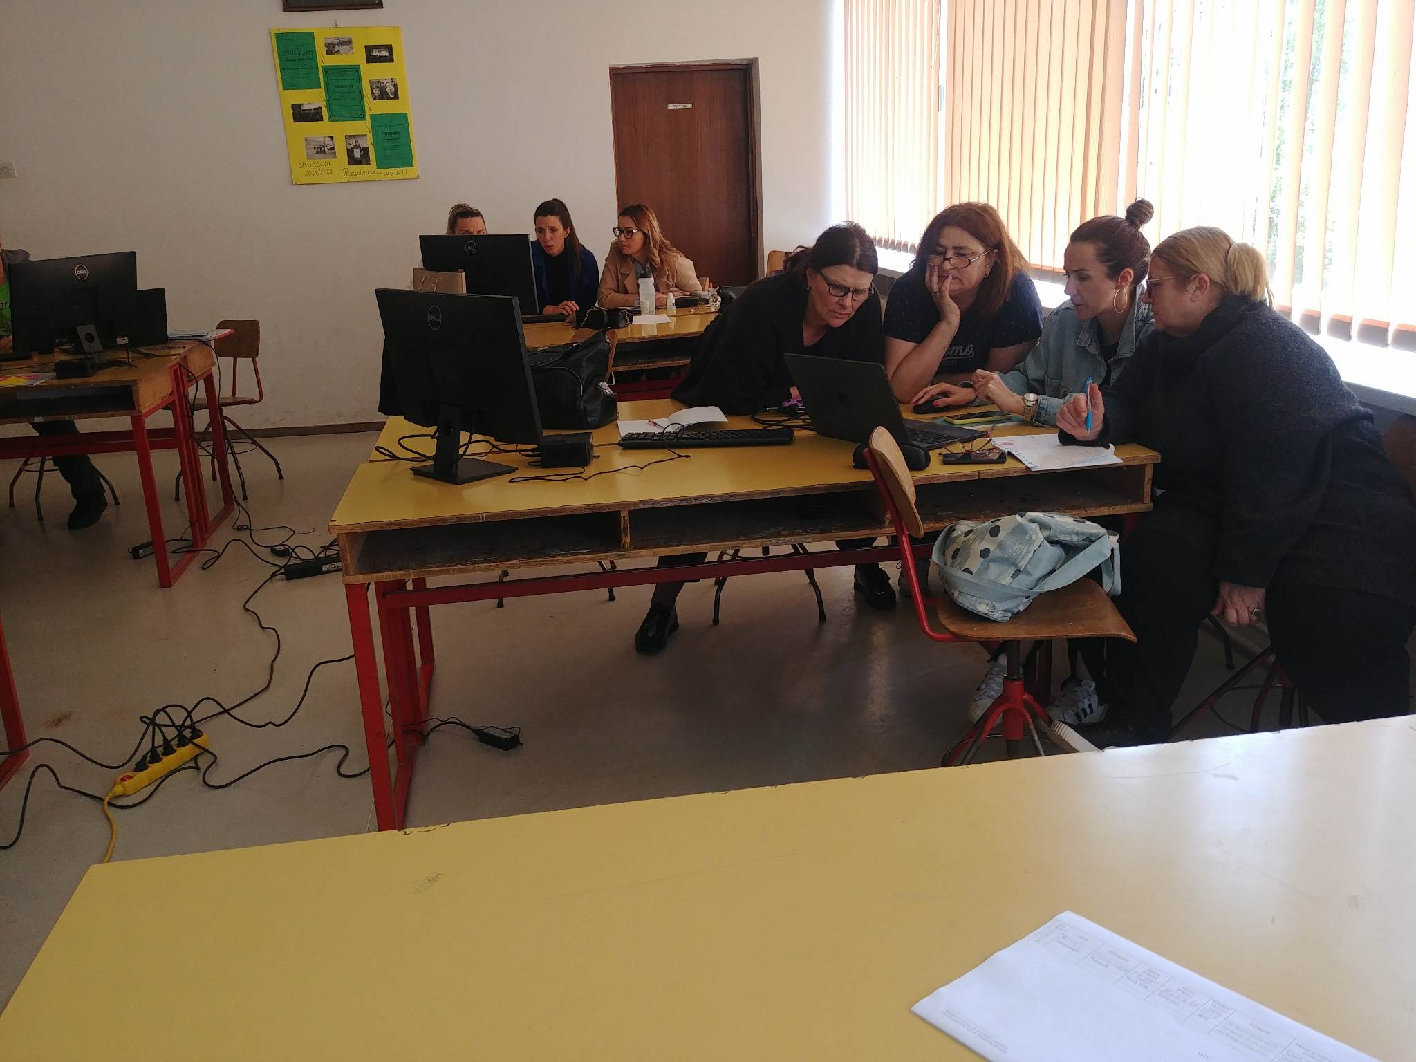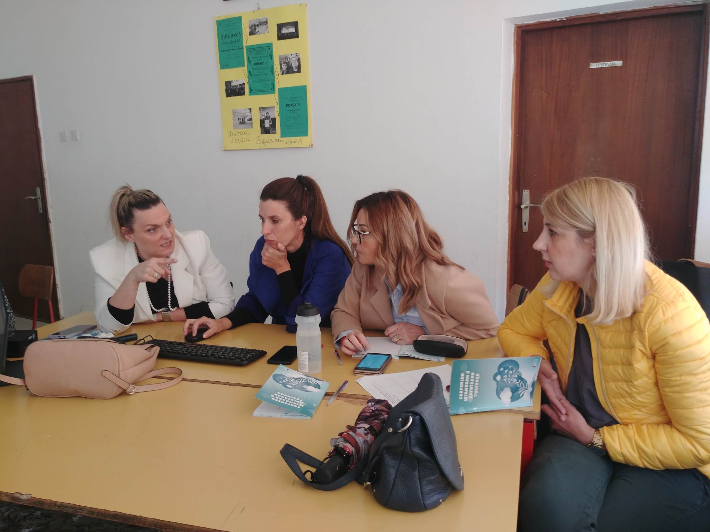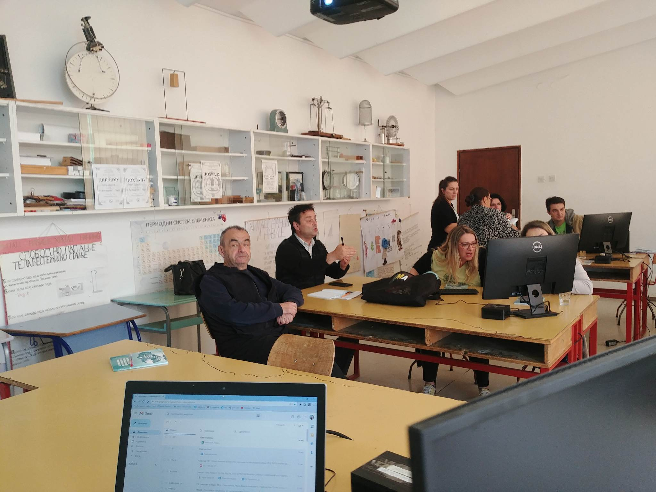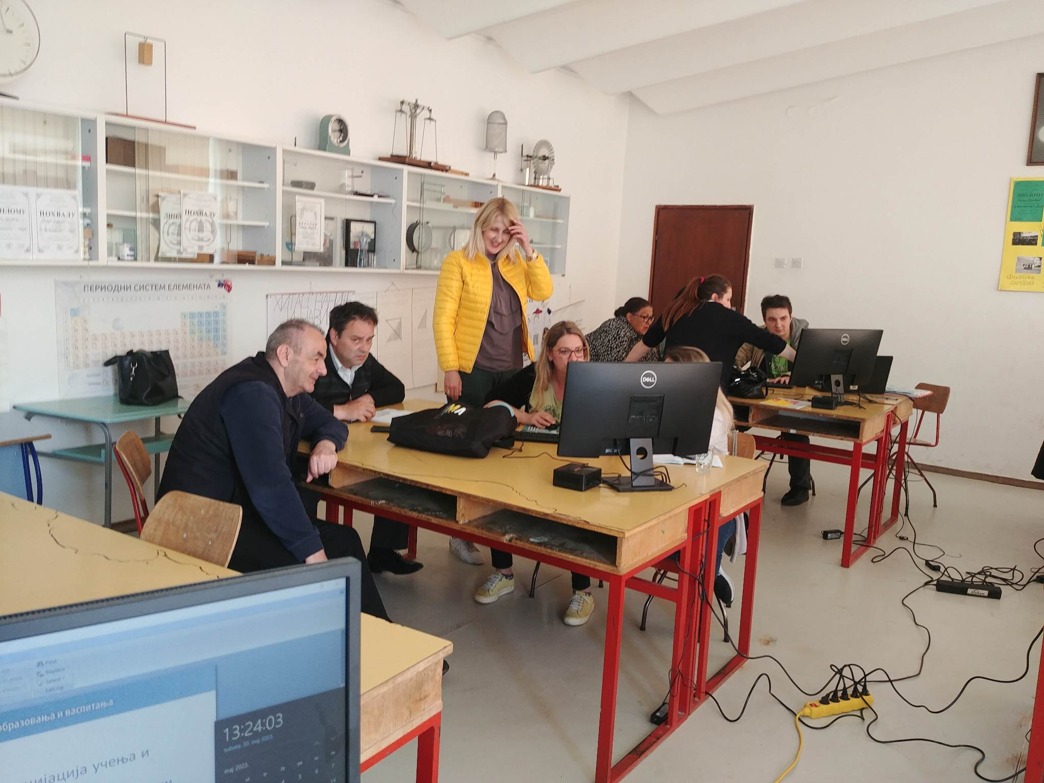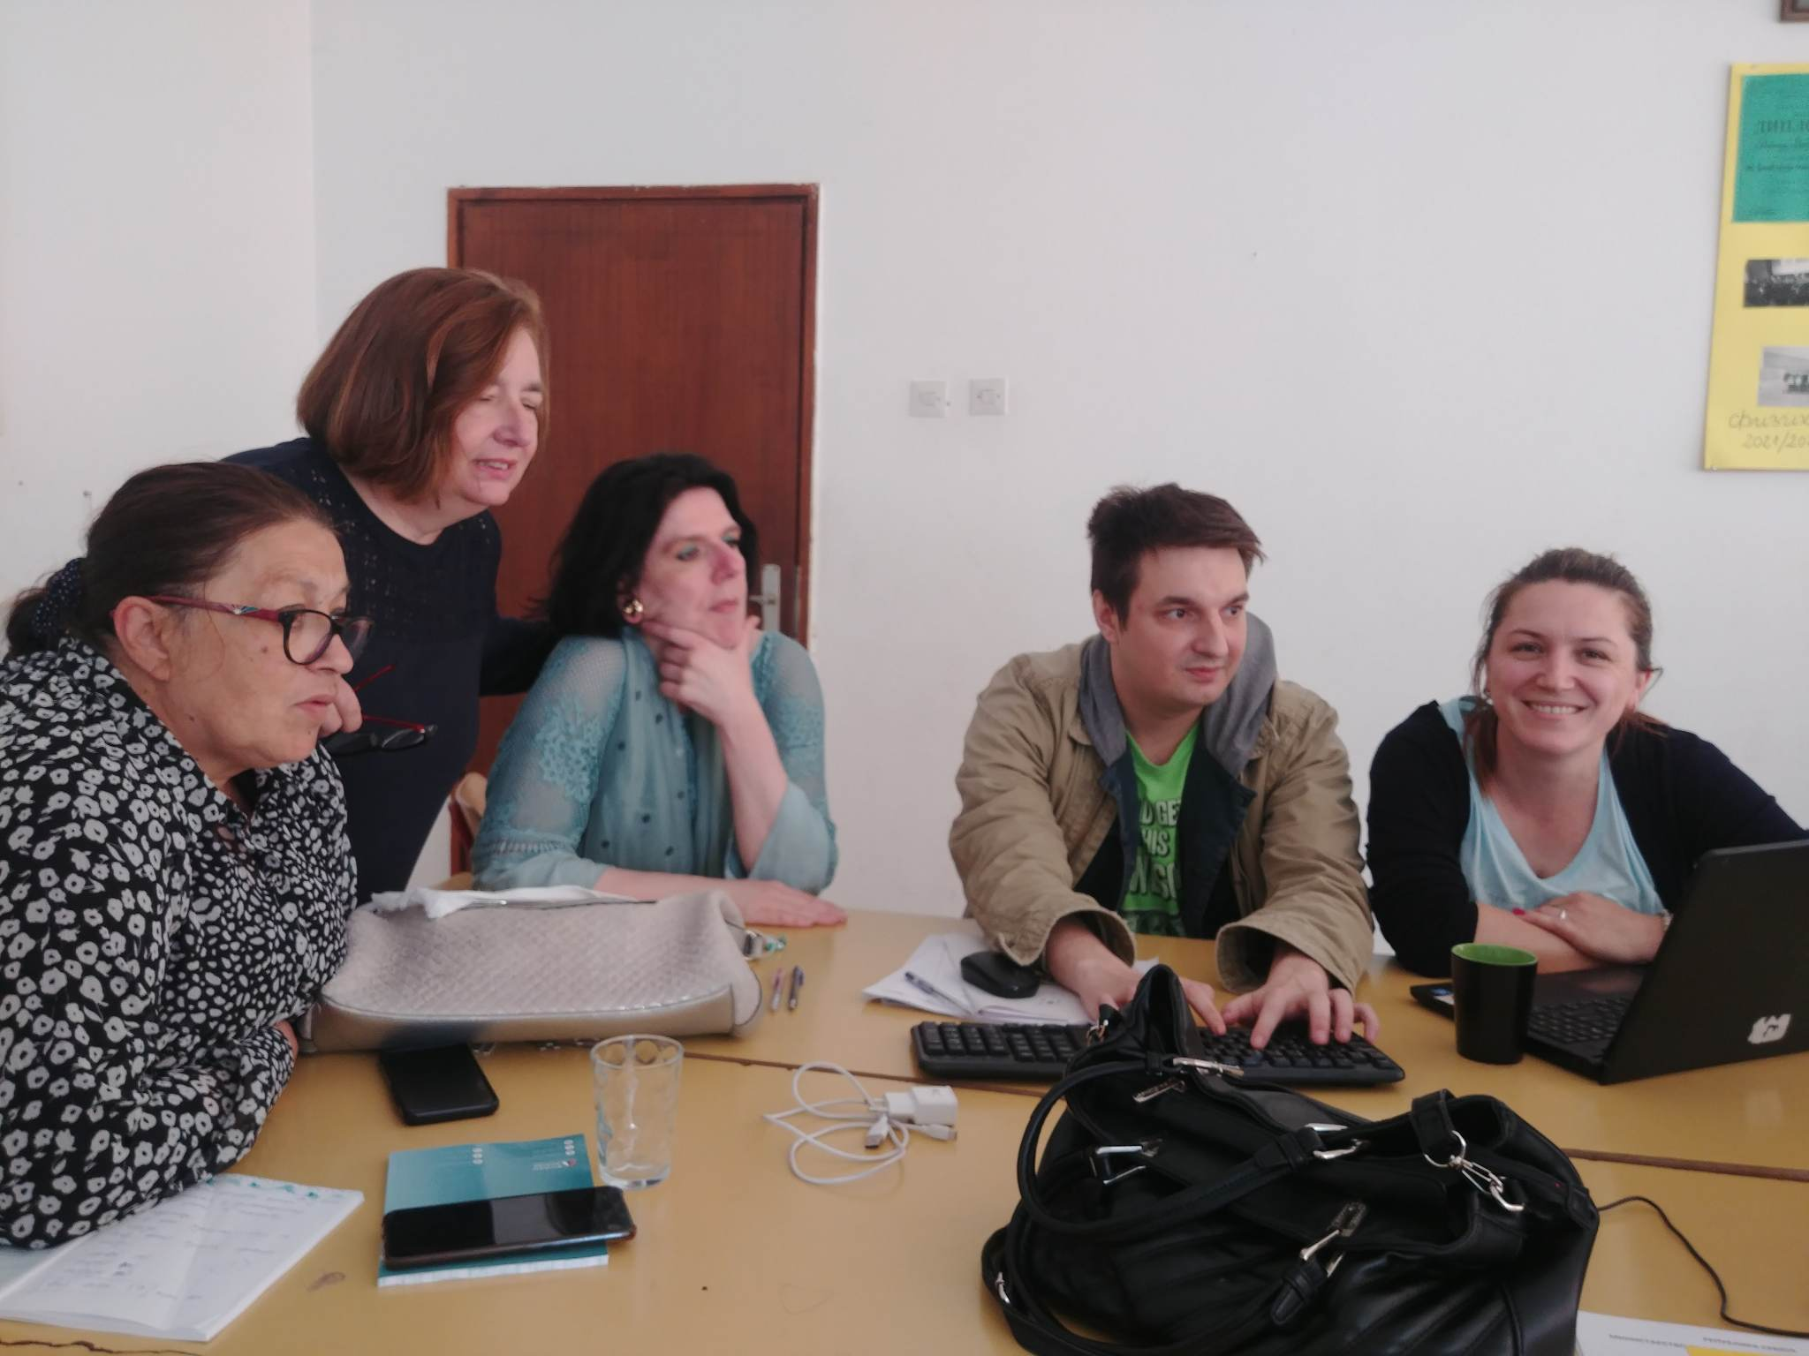 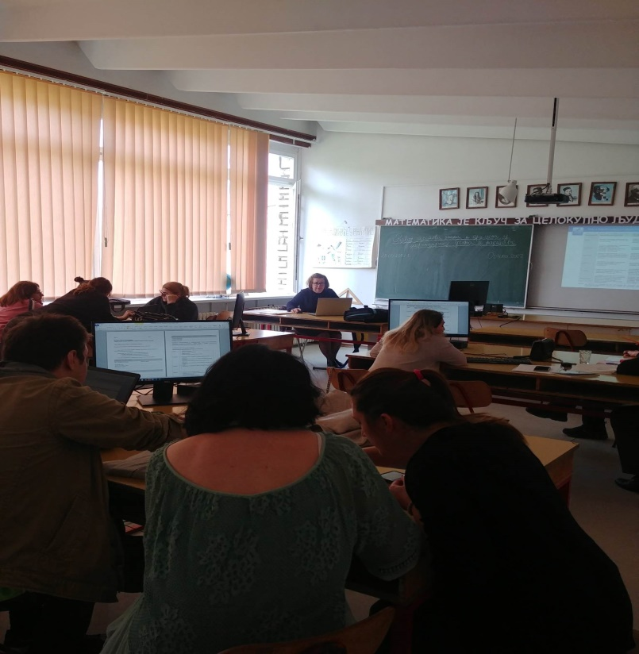

Семинар је протекао у радној и веселој атмосфери, сатница је максимално испоштована и све похвале за
мотивисаност учесника семинара .Општи утисак свих полазника је да су освежена многа претходна знања, али
стечена и нова искуства која ће им олакшати рад са децом у диференцијацији наставе.
Обуку реализовала :Раденка Јанковић , педагошки саветник

20.05.2023.године, Тршић

